FAČR - Městský fotbalový svaz v Brně

639 00 Brno, Vídeňská 470/9

Telefon: 732 210 467 e-mail : sekretar@fotbalbrno.cz
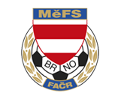

NOMINAČNÍ LISTINA
výběru MěFS Brno, hráčů U13 – r. 2011
na pondělí 29.01.2024

Akce: halová MOS žáků „O putovní pohár předsedy JmKFS“ – velké finále

Místo akce: sportovní hala Valtice (OFS Břeclav)

Termín: pondělí 29.01.2024

Sraz: v 7:50 - Vídeňská 470/9, Brno (hala Morenda); cesta autobusem

Ukončení akce: cca ve 16:00– Vídeňská 470/9, Brno (hala Morenda)

Vybavení: sálová obuv, chrániče, lahev na pití, brankáři rukavice, kartičku pojištěnce, další potřebné zápasové vybavení

Nominace hráčů U13:

příjmení a jméno | mateřský klub
Kozák Matěj | TJ Tatran Bohunice
Nguyen Duc Anh | TJ Tatran Bohunice
Takáč Tomáš | TJ Tatran Bohunice
Vaněk Šimon | TJ Tatran Bohunice
Nekovář Samuel | TJ Tatran Bohunice
Maliňák Marek | TJ Start Brno
Kolařík Jakub | FC Dosta Bystrc-Kníničky
Drápal Matyáš | FC Dosta Bystrc-Kníničky
Klvaňa Tomáš | ČAFC Židenice 2011
Šesták Kryštof (B) | FC Sparta Brno
Pešl Matěj | FC Sparta Brno

Trenéři výběru: Bureš Dominik, Uhlíř Radek

Vedoucí výběru: Skoumal Zdeněk

V krajním případě lze vyrozumět telefonicky p. Skoumala Zdeňka – tel. +420 604 547 876

Za účast hráčů na srazu odpovídá mateřský oddíl.

V případě neomluvené neúčasti nominovaných hráčů se klub vystavuje postihu dle článku 17 bod 3 RFS!

V Brně 19.01.2024

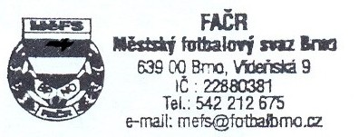
Marek Pavlík, v.r. Mgr. Jan Maroši, v.r.
předseda KM MěFS předseda VV MěFS

Za správnost: Libor Charvát
sekretář MěFS

